苏州大学实验报告
院、系 | 计算机学院 |  | 年级专业 |  | 20软工 |  | 姓名 | 高歌 | 学号 | 2030416018
课程名称 |  | 操作系统原理 |  |  |  |  |  |  | 成绩
指导教师 |  | 王红玲 |  | 同组实验者 |  | 无 |  | 实验日期 | 2022年10月21日

实 验 名 称 | 实验三 进程同步

一、实验目的
- 加强对进程同步和互斥的理解，学会使用信号量解决资源共享问题。
- 熟悉Linux进程同步原语。
- 掌握信号量wait/signal原语的使用方法，理解信号量的定义、赋初值及wait/signal操作。

二、实验平台
Linux操作系统/Windows操作系统

三、实验内容
编写程序（C/JAVA），使用信号量机制模拟实现生产者-消费者问题。设有一个生产者和一个消费者，缓冲区可以多个存放产品（如10个），生产者不断生成产品放入缓冲区，消费者不断从缓冲区中取出产品，消费产品。

四、实验步骤
本次实验使用Java线程及信号量实现。
首先编写ProducerConsumerQueue（生产消费者队列）类，该类使用数组items存放多个产品，使用两个信号量availableItems和availableSpaces进行进程同步，并使用putPosition和takePosition两个索引变量分别表示下一个产品在数组中的存放位置，以及下一个产品的取出位置。
创建ProducerConsumerQueue类的实例时，需要传入一个整型参数capacity，表示items数组的长度，同时availableSpaces信号量的值也将初始化为capacity，而availableItems信号量的值将初始化为零。
下面为相关代码：
import java.util.concurrent.Semaphore;

public class ProducerConsumerQueue<T> {

private final Semaphore availableItems;
private final Semaphore availableSpaces;
private final T[] items;
private int putPosition = 0;
private int takePosition = 0;

@SuppressWarnings("unchecked")
public ProducerConsumerQueue(int capacity) {
if (capacity <= 0) {
throw new IllegalArgumentException();
}
availableItems = new Semaphore(0);
availableSpaces = new Semaphore(capacity);
items = (T[]) new Object[capacity];
}

}
然后编写ProducerConsumerQueue的put方法。该方法先调用availableSpaces.acquire()（相当于Linux下的wait原语），确保items数组存在空间可以存放新物品（否则等待至availableSpaces信号量被释放，即物品被消费），然后将物品放入数组，并使索引变量putPosition自增（若putPosition等于capacity，则重新变为0，以模拟队列），最后调用availabelItems.release()（相当于Linux下的signal原语），表示新增可以取出的物品。
public void put(T item) throws InterruptedException {
availableSpaces.acquire();
items[putPosition] = item;
putPosition = (putPosition + 1) % items.length;
availableItems.release();
}
然后编写ProducerConsumerQueue的get方法。该方法先调用availabelItems.acquire()，确保items数组存在可以取出的物品（否则等待至availableItems信号量被释放，即新增可以取出的物品），然后将物品取出，暂存到item变量中（这里不能直接返回，否则无法释放availabelSpaces），并使索引变量takePosition自增（若takePosition等于capacity，则重新变为0，以模拟队列），最后调用availableSpaces.release()，表示队列剩余空间增加。
public T get() throws InterruptedException {
availableItems.acquire();
T item = items[takePosition];
takePosition = (takePosition + 1) % items.length;
availableSpaces.release();
return item;
}
现在，ProducerConsumerQueue类的全部代码如下所示。
import java.util.concurrent.Semaphore;

public class ProducerConsumerQueue<T> {

private final Semaphore availableItems;
private final Semaphore availableSpaces;
private final T[] items;
private int putPosition = 0;
private int takePosition = 0;

@SuppressWarnings("unchecked")
public ProducerConsumerQueue(int capacity) {
if (capacity <= 0) {
throw new IllegalArgumentException();
}
availableItems = new Semaphore(0);
availableSpaces = new Semaphore(capacity);
items = (T[]) new Object[capacity];
}

public void put(T item) throws InterruptedException {
availableSpaces.acquire();
items[putPosition] = item;
putPosition = (putPosition + 1) % items.length;
availableItems.release();
}

public T get() throws InterruptedException {
availableItems.acquire();
T item = items[takePosition];
takePosition = (takePosition + 1) % items.length;
availableSpaces.release();
return item;
}

}
然后编写Producer类和Consumer类。
首先是Producer类。该类初始化时接收三个参数：一个ProducerConsumerQueue（该生产者生产的物品放入这个队列），一个count参数（表示生产多少次），一个Supplier（这是Java 8 Lambda新增的接口，如字面意思一样，是“提供者”，它必须包含一个get()方法，用来“提供”值，这里使用一个类型为Supplier的值作为工厂函数，用于Producer“生产”物品）。
Producer类实现了Runnable接口（表明它是一个线程）。在run()方法中，重复count次调用supplier.get()，每次从supplier工厂函数获取一个新值，然后调用queue.put(item)将这个值加入生产者-消费者队列。
Producer类的全部代码如下所示。
import java.util.function.Supplier;

public class Producer<T> implements Runnable {

private final ProducerConsumerQueue<T> queue;
private final Supplier<T> supplier;
private final int count;

public Producer(ProducerConsumerQueue<T> queue, int count, Supplier<T> supplier) {
this.queue = queue;
this.supplier = supplier;
this.count = count;
}

@Override
public void run() {
// put 5 items in the queue
for (int i = 0; i < count; i++) {
try {
T item = supplier.get();
System.out.println("Produced: " + item);
queue.put(item);
} catch (InterruptedException e) {
e.printStackTrace();
// restore interrupted status
Thread.currentThread().interrupt();
}
}
}

}
然后是Consumer类。该类和Producer类相似，除了由于是消费者，所以不用传入工厂函数，相当于一个简化的Producer类，因此不过多描述，直接给出代码：
public class Consumer<T> implements Runnable {

private final ProducerConsumerQueue<T> queue;
private final int count;

public Consumer(ProducerConsumerQueue<T> queue, int count) {
this.queue = queue;
this.count = count;
}

@Override
public void run() {
// get 5 items from the queue
for (int i = 0; i < count; i++) {
try {
T item = queue.get();
System.out.println("Consumed: " + item);
} catch (InterruptedException e) {
e.printStackTrace();
// restore interrupted status
Thread.currentThread().interrupt();
}
}
}

}
最后编写驱动类ProducerConsumer进行测试。在测试中，生产者-消费者队列的capacity设为3（队列长度），生产者和消费者都重复生产/消费10次，生产者的工厂函数使用Math::random（这是Java 8新增的方法引用语法，与() -> Math.random()等价，与Java 8之前的匿名类语法new Supplier<Double>() { @Override public Double get() { return Math.random(); } }等价），简单生成随机浮点数。下面为相关代码。
public class ProducerConsumer {

public static void main(String[] args) {
// create buffer queue
int capacity = 3;
ProducerConsumerQueue<Double> queue = new ProducerConsumerQueue<>(capacity);

// create producer and consumer
int count = 10;
Producer<Double> producer = new Producer<>(queue, count, Math::random);
Consumer<Double> consumer = new Consumer<>(queue, count);

// start producer and consumer threads
new Thread(producer).start();
new Thread(consumer).start();
}

}
运行驱动类，查看结果：
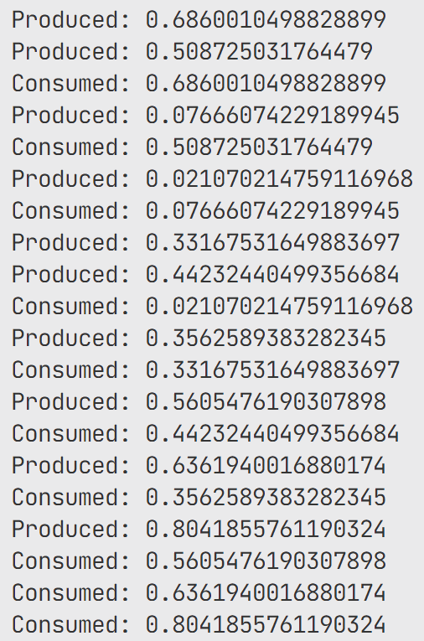
可以看到生产者-消费者队列工作正常，每个生产出的物品都按次序被消费者取出，没有物品遗漏，且消费者也未取出null。

五、实验总结与思考
1. 使用生产者-消费者队列可以有效同步进程，保证生产者不会将物品放入已满的缓冲区（物品一定会在某一时刻被消费者消费，不会遗漏），且消费者总是取出缓冲区中存在的物品（当缓冲区为空时会等待，不会取出null）。
2. 使用信号量模拟生产者-消费者问题时，需要两个信号量分别表示队列的剩余空间/剩余物品（若使用一个信号量，线程将无法挂起）。

